**Конспект занятия**

**ФИО составителя:** Ваваева Юлия Алексеевна

**Тема:** Составление рассказа по картине «Кошка с котятами».

**Возрастная группа: 2-ая младшая.**

**Цель:** активизация разговорной речи и профилактика возможных нарушений звукопроизношения.

**Задачи.**

***Образовательные:***

- Содействовать совершенствованию умения понимать вопросы и отвечать на них.

- Способствовать умению составлять описательный рассказ по картине.

- Мотивировать закрепление знаний о внешних признаках кошки и котят.

***Развивающие:***

- Мотивировать развитие мышления, восприятия, внимания, мелкой моторики рук, общей моторики.

***Воспитательные:***

- Поддерживать воспитание усидчивости, любознательности, интересу к коммуникативной деятельности, игре.

- Содействовать обучению играть со сверстниками, проявлять интерес к совместным играм.

***Здоровьесберегающие:***

- Обеспечить ребенку возможности сохранения и укрепления здоровья.

- Обеспечить эмоциональную комфортность и позитивное психологическое самочувствие ребёнка в процессе общения.

- Способствовать снятию напряжения, повышению эмоционального настроя.

**Оборудование:** сюжетная картина, клубок.

**Ход занятия:**

|  |  |  |  |  |
| --- | --- | --- | --- | --- |
| **Этапы занятия** | **Виды работы на этапе** | **Деятельность педагога** | **Деятельность ребенка (детей)** | **Какие задачи решались в ходе выполнения заданий** |
| 1. Организационный момент. | Отгадывание загадок | Воспитатель загадывает загадку.  (Приложение 2)  Выслушивает ответы детей.  Речевой образец «Кошка». (Приложение 1) | Дети отгадывают загадку. | Организовать детей.  Настроить детей на занятие.  Способствовать созданию благоприятного  психологического климата. |
| 2. Основной этап. | | | | |
| 2.1. Изучение нового материала. | Составление рассказа по сюжетной картине.  Рассматривание сначала кошки, затем котят. | Воспитатель демонстрирует картину, задает вопросы, дает речевой образец  (Приложение 1)  Воспитатель предлагает детям рассмотреть кошку.  Какая кошка? Какого она цвета? Что есть на шерсти кошки? Что умеет делать кошка?  Воспитатель предлагает детям рассмотреть котят.  Котята какие? Есть ли у них полоски на шерсти? Как мяукают котята? Что делают котята?  (Приложение 3) | Дети знакомятся с картиной, отвечают на вопросы.  Дети рассматривают кошку и отвечают на вопросы.  Дети рассматривают котят и отвечают на вопросы. | Способствовать обучению детей при рассматривании сюжетной картины.  Содействовать закреплению темы. |
| 2.2. Физкультминутка. | Зарядка «Мы котята» | Воспитатель предлагает выполнять действия со словами (Приложение 4) | Дети выполняют. | Способствовать предупреждению утомления, восстановление умственной работоспособности. |
| 2.3. Закрепление изученного материала. | Дидактическая игра «Что умеет делать кошка?» | Воспитатель предлагает поиграть. (Приложение 5) | Дети выполняют. | Содействовать умению согласовывать речь с движением, подражать кошке. |
| 3. Итог занятия. | | | | |
| 3.1. Подведение итогов. | Опрос. | Воспитатель спрашивает:  Ребята, с какими животными мы сегодня познакомились?  Вы молодцы, хорошо отвечали на вопросы и очень старались! | Дети отвечают.  Вместе с воспитателем делают вывод. | Мотивировать детей подводить итог работы на занятии. Поддерживать развитие долговременной памяти.  Способствовать желанию получить одобрение от взрослого. |

**Используемая литература:** В.В. Гербова «Развитие речи в детском саду».

**Приложение**

1. Иллюстрация

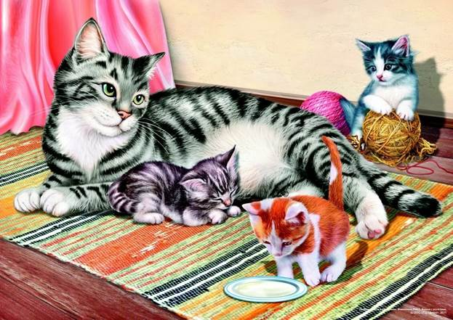

1. Загадка.

Воспитатель: - Дети, отгадайте загадку:

*У порога плачет, коготки прячет,   
 Тихо в комнату войдёт,   
 Замурлычет, запоёт.*

Дети: - Кошка.

Воспитатель: - Кошка – это домашнее животное. Я хочу вам показать одну интересную картину. Здесь кошка с котятами. (Показываю картину «Кошка с котятами».)

1. Основная часть. Составление рассказа по сюжетной картине.

Воспитатель: - Давайте рассмотрим вначале кошку. А затем котят.

Рассматривая кошку, дети отмечают что кошка пушистая, гладкая, красивая, серого цвета, а на шерсти есть полоски. Кошка лежит на коврике со своими котятами. Она умеет царапаться, мяукать, выгибать спинку, заботиться о своих котятах.

Далее рассматриваем котят, лежащих рядом с кошкой, предлагаю детям рассказать о них. Котята маленькие, пушистые, гладкие, как и кошка, и у них тоже есть полоски на шерсти. Один котёнок спит рядом с мамой, второй пьёт молоко, а третий играет с клубочком.

- Как мяукают котята? («Мяу»)

Повторяю рассказ, побуждая детей договаривать отдельные слова.

1. Физкульминутка «Мы котята».

*Вот окошко распахнулось (руки в стороны)*

*Вышли котята на карниз (имитирует грациозную походку кошки)*

*Посмотрели котята наверх, посмотрели котята вниз*

*Вот налево повернулись (повернуть голову налево),*

*Проводили взглядом мух (повернуть голову вправо)*

*Потянулись, улыбнулись и уселись на карниз (присесть)*

1. Дидактическая игра «Что умеет делать кошка?»

Воспитатель: - Ребята, я предлагаю вам встать в круг. Я буду бросать клубок, и задавать вопрос: "Что умеет делать кошка?". Тот, кто его поймает, даёт ответ, например: "Царапаться", и покажем, как она это делает. Так мы будем играть до тех пор, пока не вспомним всё то, что умеет делать кошка.